## T1

1. En toda aplicación JFX hay que:

* Importar la clase

import javafx.application.Application;

* Heredar la clase Application en la aplicación

public class HelloApplication extends Application

* Implementar la clase start

public void start(Stage stage) throws IOException

1. Se requiere de 4 objetos indispensables:

* Stage ventana principal con marcos y contenedor del scene
* Scene Contiene layouts y controles (clase Node). No se pueden reutilizar
* Layout Disposicion o divisiones del scene
* Control objetos usables dentro de la pagina

A las escenas hay que hacerle las particiones.

Los layout pueden ser de varios tipos, como por ejemplo HBox.

Los controles que se agregan al hbox es mediante un método: getChildren

hbox.getChildren().addAll(button,button1,button2);

hbox.getChildren().add(button); <- Uno a uno

El layout se manda como parámetro a la escena, con opcional otros dos parámetros tamaños en pixeles

Scene scene = new Scene(hbox, 1, 1);

Para mandar la escena al stage, el stage tiene un método setScene, en el cual mandamos la escena que tengamos creada

1. Tipos de layouts

* HBox:

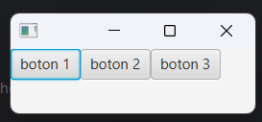

* VBox

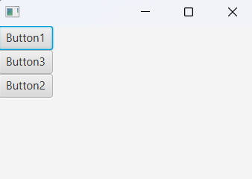

* StackPane

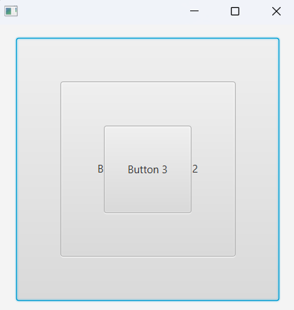

* FlowPane

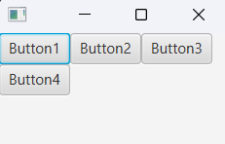

* GridPane

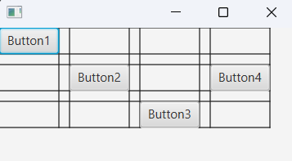

* BorderPane

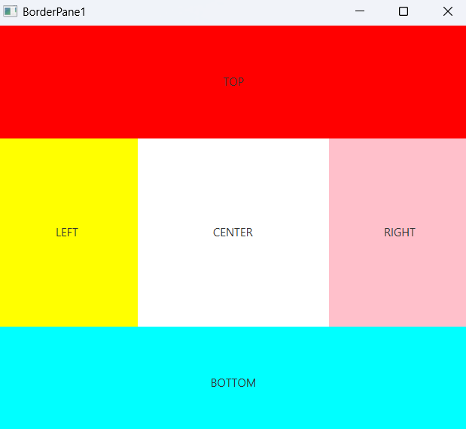

* TilePane

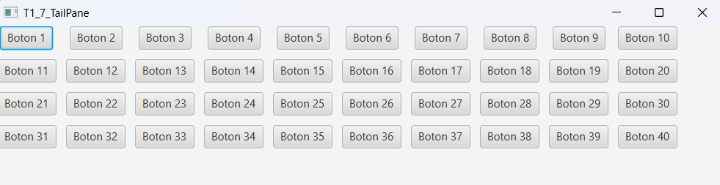

* AnchorPane

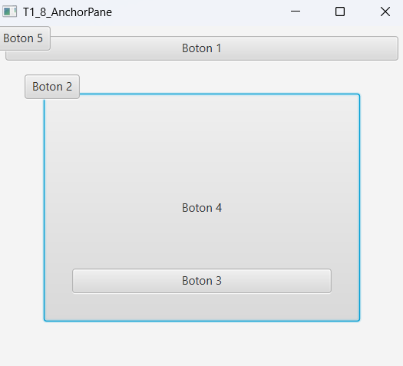

1. Métodos
   1. Controles
   * setStyle(): Se le cambia el estilo al control con la metodología de css
   * setMaxSize(): Se le establece al control el tamaño máximo que se pueda
   * setId(): Le establece el id al control que se quiera
   * setPrefSize(): Establece un tamaño de preferencia al iniciar el programa
   * setText(): Te permite cambiar el texto del control
   1. Layout
   * getChildren(): Recibes los controles usados en ese layout
   * setTop(): Establece el control seleccionado en la parte superior del layout
   * setHgab(): Establece una separación horizontal entre los controles
   1. Scene
   * ?
   1. Stage
   * Show(): Permite la visión de la ventana
   * setTitle(): Establece un nombre a la ventana
   * setScene(): Se manda la escena con el layout y controles para poder visualizarlos